«Личностная траектория»
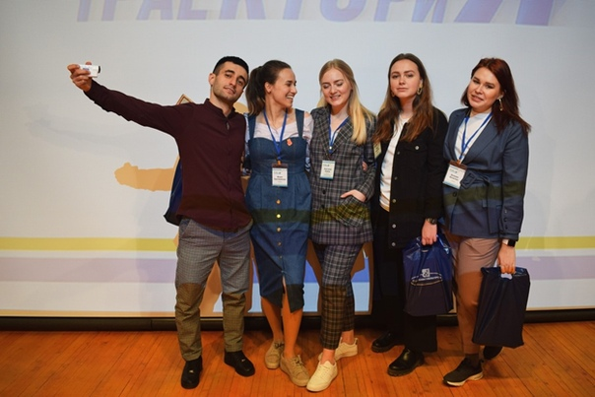
Спикеры форума

6 апреля в Соликамске прошел молодежный форум «Личностная траектория», в котором приняли участие молодежные объединения верхнекамья, и вся желающая молодежь. Всего форум принял 150 человек. В этом году форум посетили пять спикеров из Москвы и спикер и Екатеринбурга, депутаты и представители администрации города.
Делегация Красновишерского муниципального района также приняла участие в форуме.
Участники Форума встретились с интересными людьми, достигшими колоссального успеха в своей жизни, получили информацию о возможностях личностного развития в различных видах деятельности, ознакомились с молодежными программами, действующими на территории Пермского края и просто получили огромный заряд энергии и позитива.
